Dobrý den.
Tématem cvičení jsou základy tvorby vegetačních map.
Za tímto účelem vám poskytneme mapové podklady pro území, na kterém si budeme téma procvičovat. Potřebovali bychom však, abyste si s sebou vzali pauzovací papír (pro jistotu tak 3 ks formátu A4), nebo nějakou průsvitku či čirou fólii. A pak cokoliv, čím se na tento podklad (pauzák, fólie) dá psát – fixu, tužku apod. Hodit se také bude notebook či tablet se staženými podklady (viz dále).
Půjde o to, že na tu průsvitku, pauzák, postupně budeme z vícerých podkladů přikreslovat vegetační jednotky.
Všechny potřebné materiály naleznete v digitální podobě na adrese: http://user.mendelu.cz/xfriedl/Fytocenologie%20pro%20ZF%20(KA,%20RSZ)/Prednasky%20a%20cviceni/cvic03%20-%20zaklady%20tvorby%20fytocenologickych%20map%20-%20ucebna/.
Na cvičení budeme používat všechny materiály s výjimkou těch, které jsou uloženy ve složce „Zaječí údolí“ (to je nachystáno na cvičení v terénu). Prosím, stáhněte si je do počítače, projděte si je, ať víte, co se v nich dá najít.
Pointa celého cvičení tkví v tom, že se pokusíme virtuálně vytvořit geobiocenologickou mapu vybraného území. Budeme tak ilustrovat poměrně běžnou provozní praxi. Paradoxem je, že jsme bytostnými odpůrci této praxe. Blíže vysvětlíme na cvičení, pokud ovšem nezapomeneme. K vytvoření této mapy budeme používat řadu podkladů, které budeme překreslovat do jediné výsledné mapy.
V období, kdy probíhala online výuka, jsme studentům sestavili následující postup prací. Na základě něj mohli studenti pracovat doma. Zároveň tento postup odpovídá i tomu, jak by mohly či měly být zpracovány mapy do seminární práce.:
- Vytisknete si všechny mapy, které najdete zde: http://user.mendelu.cz/xfriedl/Fytocenologie%20pro%20ZF%20(KA,%20RSZ)/Prednasky%20a%20cviceni/cvic03%20-%20zaklady%20tvorby%20fytocenologickych%20map%20-%20ucebna/Priklad%20Pouzdrany/Mapy/ (jsou to čtyři mapy formátu A4).
Dále budete potřebovat pauzovací papír (pro jistotu tak 3 ks formátu A4), nebo nějakou průsvitku či čirou fólii. A pak cokoliv, čím se na tento podklad (pauzák, fólie) dá psát – fixu, tužku apod.
Půjde o to, že na tu průsvitku, pauzák, postupně budeme z vícerých podkladů přikreslovat vegetační jednotky.
- Pokud umíte pracovat v GISech, pak si prosím založte nový projekt, do kterého si načtěte následující wms servery:
- https://ags.cuzk.gov.cz/arcgis1/services/ZTM/ZTM10/MapServer/WMSServer (základní mapa ČR v měřítku 1:10000)
- https://geoportal.uhul.cz/wms_oprl/WMService.aspx (lesnicko-typologická mapa)
- https://geoportal.spucr.cz/api/open-data/wms/wms_bpej (mapa BPEJ)
A navíc ještě shapefile s ohraničením lokality (http://user.mendelu.cz/xfriedl/Fytocenologie%20pro%20ZF%20(KA,%20RSZ)/Prednasky%20a%20cviceni/cvic03%20-%20zaklady%20tvorby%20fytocenologickych%20map%20-%20ucebna/Priklad%20Pouzdrany/Mapy/SHP/).
Také je možné si na cvičeních zkusit vytvořit rovnou mapu pro své území (je to jedna ze součástí seminární práce). Postup je principiálně podobný, liší se samozřejmě některé dílčí kroky:
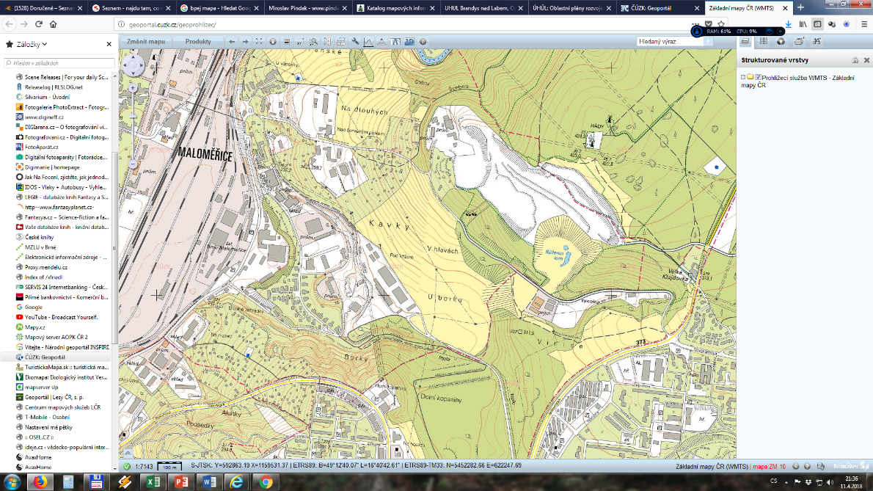
- Průsvitka se zákresem hranic lokality (cca na list A4, optimálně měřítko 1:5000 až 1:10000) nejlépe podle základní mapy České republiky (nejpodrobnější mapa pro ČR) ze serveru http://geoportal.cuzk.cz/geoprohlizec/. Mapa by mohla vypadat nějak takto (zde je zmenšená):

2a) Vytištěná mapa BPEJ zájmového území (cca na list A4 – pozor – ve stejném měřítku jako mapa v předchozím kroku!!) ze serveru https://bpej.vumop.cz/ (vpravo nahoře je možnost „zadat BPEJ kliknutím do mapy“, pak už je práce intuitivní).
Mapa by mohla vypadat nějak takto (zde je zmenšená):
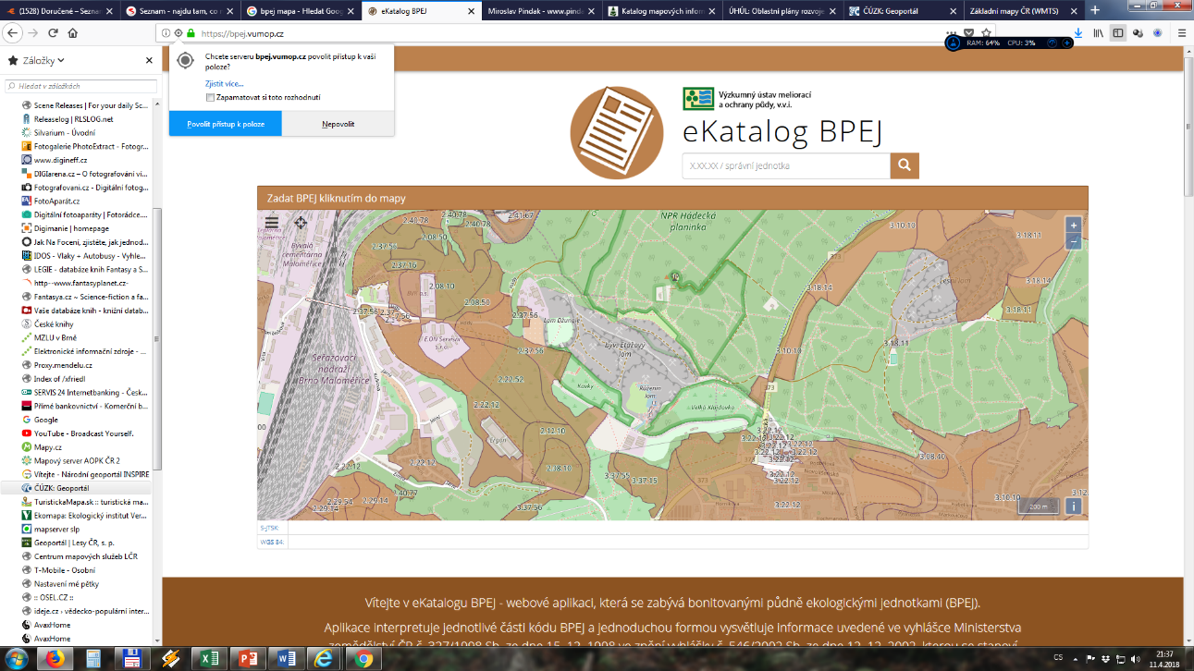
2b) Vytištěná půdní mapa zájmového území (cca na list A4 – pozor – ve stejném měřítku jako mapa v předchozím kroku!!) ze serveru https://mapy.geology.cz/pudy.
Mapa by mohla vypadat nějak takto (zde je zmenšená):

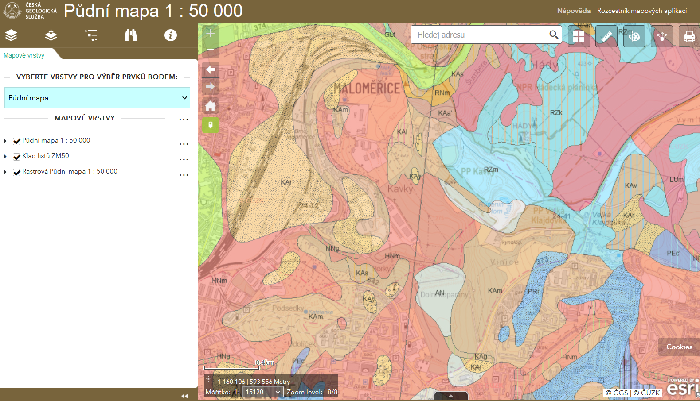

- Vytištěná lesnicko-typologická mapa zájmového území (cca na list A4 – pozor – ve stejném měřítku jako mapa v předchozím kroku!!) ze serveru https://geoportal.uhul.cz/DsNli/Oprl/. V mapovém okně vlevo dole zvolte z nabídky „mapová legenda“ postupně „NLI“, „OPRL“, klikem na oranžovou „Mapa přehledová“ ji vypnete a místo ní klikem na „Mapa typologická“ zapnete vrstvu lesnicko-typologickou. Zde lze také klikáním na číselný údaj s procenty (implicitně je tam 0 %, tedy že mapa je neprůhledná) měnit průhlednost vrstev. Pozor, obsah mapy se objeví až po zvětšení do podrobnějšího měřítka.
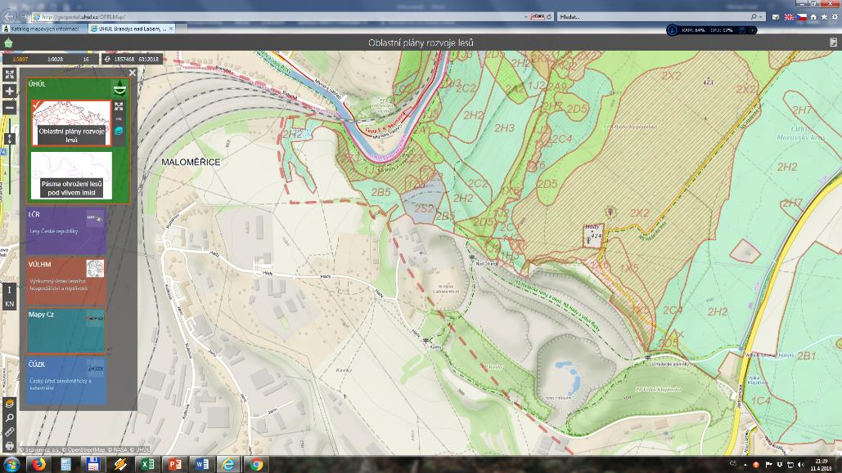
Mapa by mohla vypadat nějak takto (zde je zmenšená):

Pro Slovensko jsou uvedené podklady dostupné pochopitelně na jiných serverech a v jiné podobě:

Ad 1) Základní mapa Slovenska: https://zbgis.skgeodesy.sk/mkzbgis/?bm=zbgis&z=8&c=19.53000,48.80000#!

Ad 2a) Mapa BPEJ Slovenska:
http://portal.vupop.sk/portal/apps/webappviewer/index.html?id=1b9830b956ac411e9789aac54effa744
Obávám se, že by mohlo být jiné kódování jednotek, než je v ČR, proto si prosím také prostudujte stránky 30–35 z dokumentu dostupném na:
http://www.podnemapy.sk/portal/verejnost/bpej/prirucka_BPEJ.pdf
Bližší informace o BPEJ na Slovensku jsou k nalezení zde: http://www.podnemapy.sk/portal/verejnost/bpej/bpej.aspx.

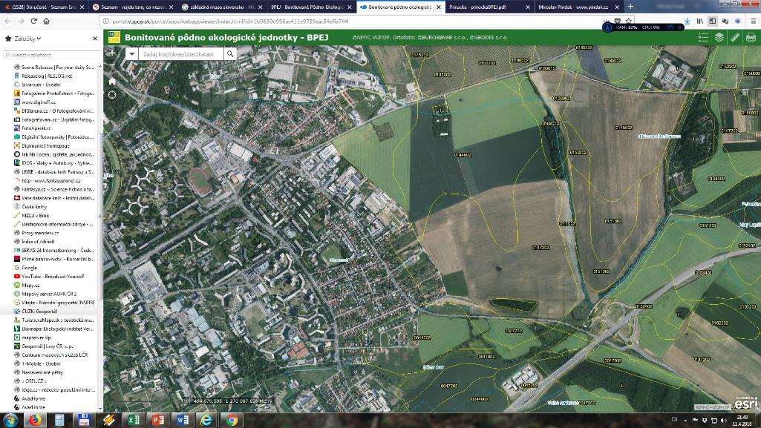
Mapa by mohla vypadat nějak takto (zde je zmenšená):

Mapa BPEJ Slovenska je také dostupná na https://mapsfy.com/app. Úplně vlevo je třeba zvolit „Vrstvy“, pak vlevo nahoře nabídku „Verejné vrstvy“ / “Slovenská republika“ / a přepínačem zobrazit “SK - BPEJ“.
Mapa vypadá nějak takto:

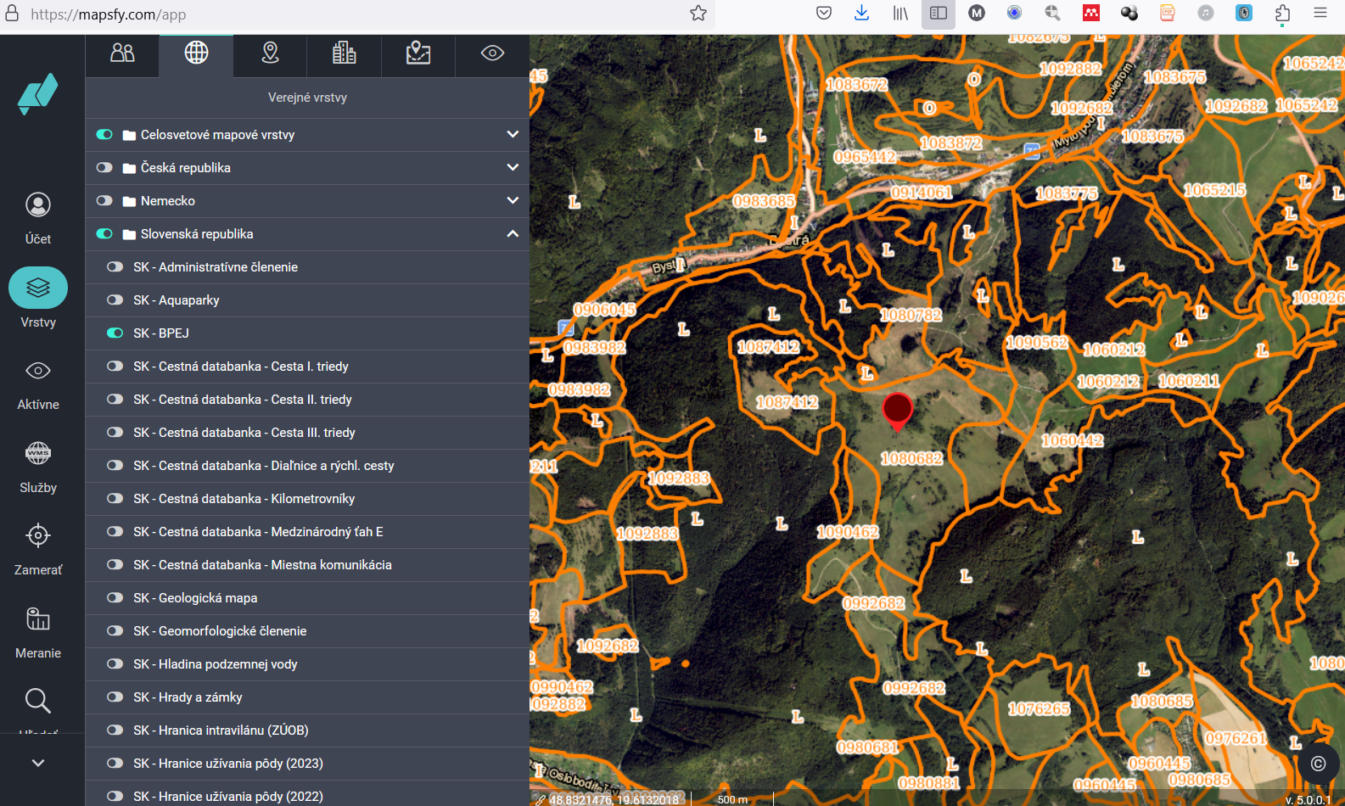

Ad 2b) Půdní mapa Slovenska:
Neznám online půdní mapu Slovenska použitelnou pro naše účely. Mapa v měřítku 1:400 000 je dostupná zde: http://www.podnemapy.sk/portal/prave_menu/podna_mapa/podna_mapa.aspx. Rovněž tak půdní mapa v Atlasu krajiny SR: https://app.sazp.sk/atlassr/ je málo podrobná a pro naše účely nepoužitelná.

Ad 3) Lesnícko-typológická mapa Slovenska je dostupná zde: https://geoportal.gov.sk/maps/default/datasets?adhoc-dataset-id=7eb79d26-4d6f-4e26-9e63-93fdfff1b31e&csrt=10810618718979488484.
Mapa vypadá nějak takto:

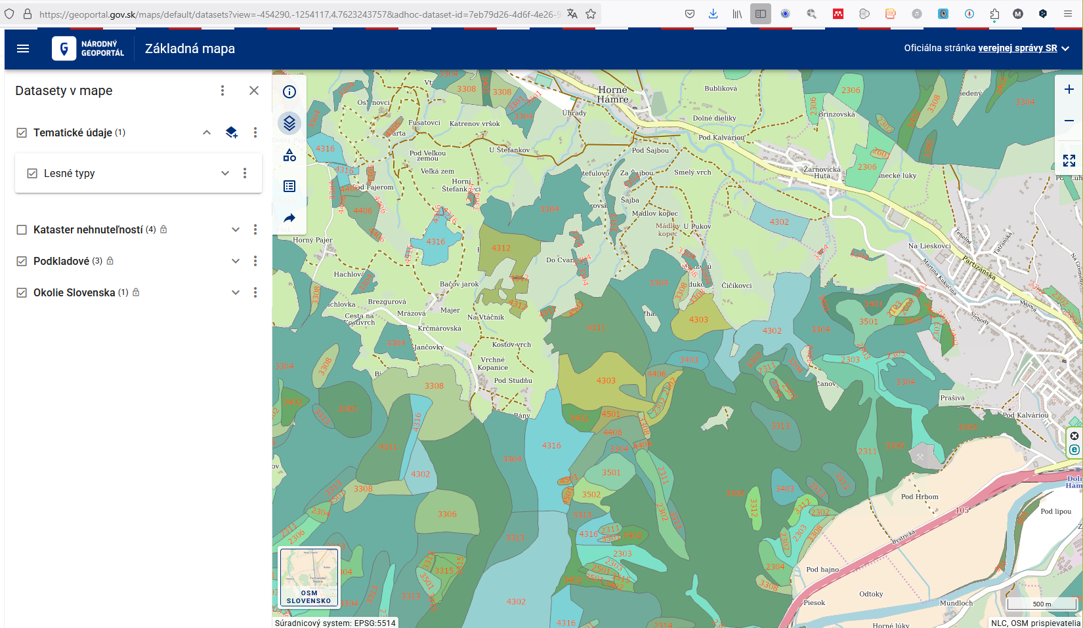

Lesní typy jsou uvedeny v pojetí Hančinského (1972) (str. 16–24) (http://user.mendelu.cz/xfriedl/Literatura,%20ebooky/), a protože pocházejí od Zlatníka, dají se poměrně krásně převádět na skupiny typů geobiocénů (podle latinských názvů).

Hrubý podklad se dá také získat na mapovém portálu https://gis.nlcsk.org/islhp/mapa (klik na „Informačný systém lesného hospodárstva“ / „Mapa“. Zvětšováním se dá dostat k mapě, která vypadá nějak takto:
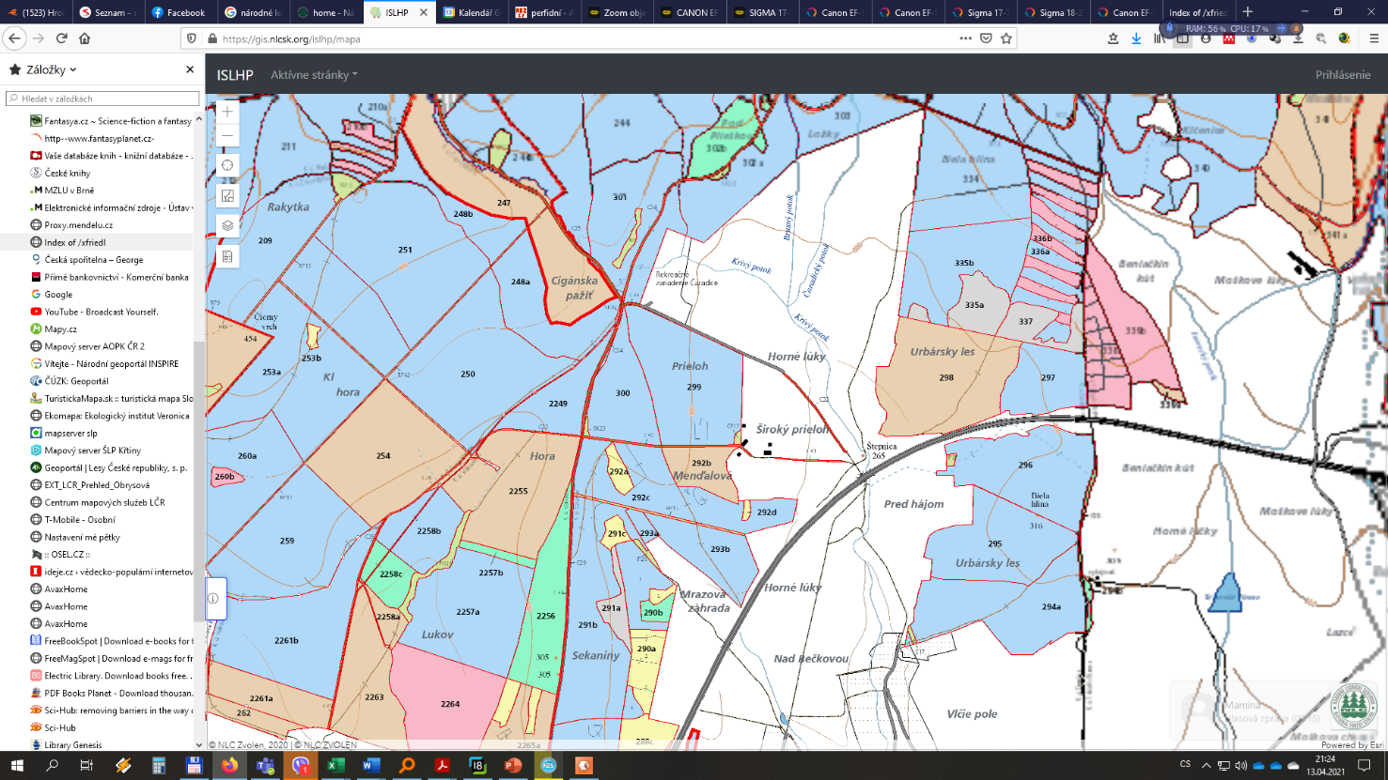
Vlevo je třeba kliknout na list „Identifikácia“ a v kolonce „Zobrazované údaje“ zvolit „opis a plán z PSL“. Potom stačí kliknou do mapy, kde se pro tzv. jednotku prostorového rozdělení lesa (JPRL) (to jsou ty barevně oddělené polygony označené čísly) v levé části okna zobrazí charakteristiky porostu. Je třeba srolovat úplně dolů a dát „úplný výpis“:

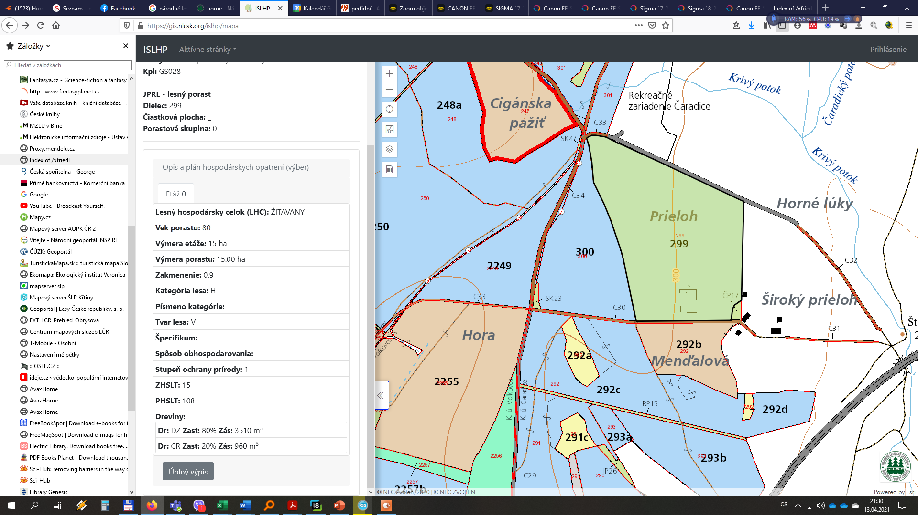

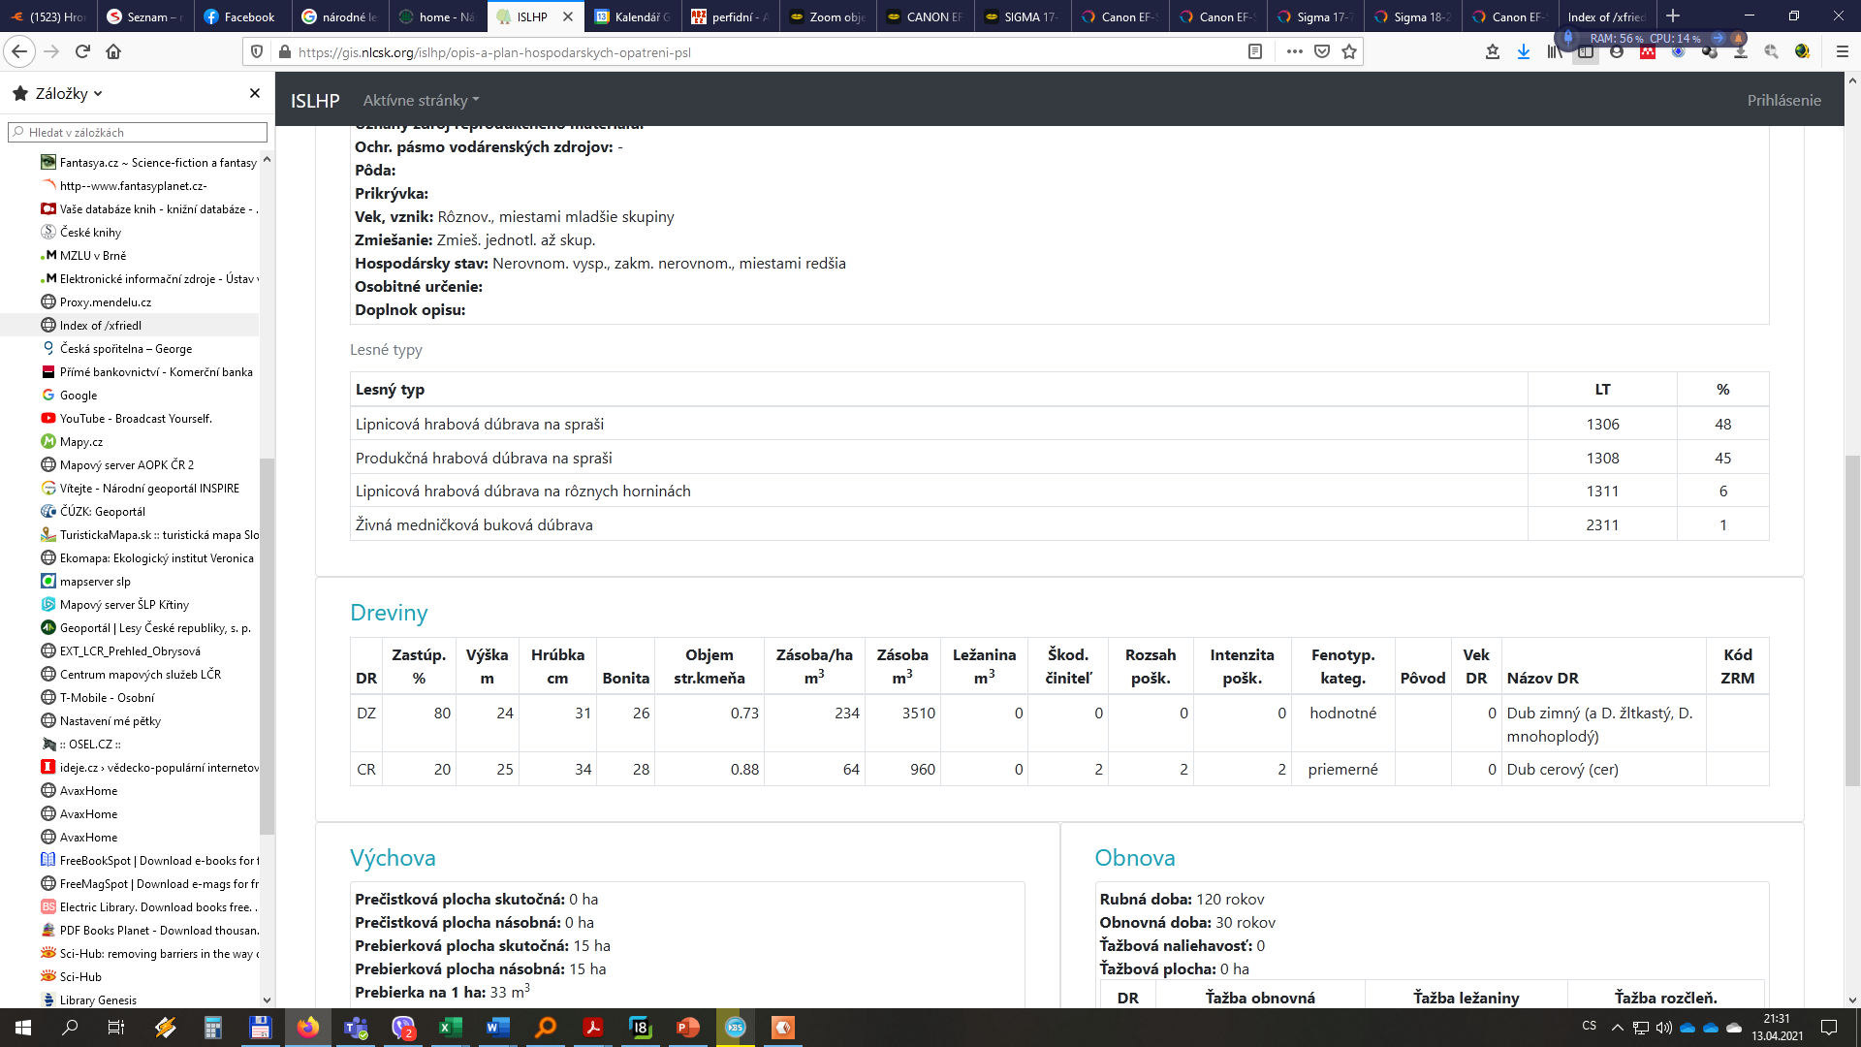
Až pak se objeví následující přehled:

V kolonce „lesný typ“ pak lze najít lesní typy v pojetí Hančinského (1972) (http://user.mendelu.cz/xfriedl/Literatura,%20ebooky/), které už se dají převádět na skupiny typů geobiocénů.

Michal Friedl, 9. dubna 2025

